
О внесении изменения в приказ Министра образования и науки Республики Казахстан от 1 июня 2015 года № 346 "Об утверждении регламентов государственных услуг по вопросам направления на обучение за рубеж, в том числе в рамках международной стипендии "Болашак"
Утративший силу
Приказ Министра образования и науки Республики Казахстан от 8 декабря 2015 года № 687. Зарегистрирован в Министерстве юстиции Республики Казахстан 12 января 2016 года № 12853. Утратил силу приказом Министра образования и науки Республики Казахстан от 26 мая 2020 года № 222.
Сноска. Утратил силу приказом Министра образования и науки РК от 26.05.2020 № 222 (вводится в действие со дня его первого официального опубликования).
В соответствии с подпунктом 2) статьи 10 Закона Республики Казахстан от 15 апреля 2013 года "О государственных услугах" ПРИКАЗЫВАЮ:
1. Внести в приказ Министра образования и науки Республики Казахстан от 1 июня 2015 года № 346 "Об утверждении регламентов государственных услуг по вопросам направления на обучение за рубеж, в том числе в рамках международной стипендии "Болашак" (зарегистрированный в Реестре государственной регистрации нормативных правовых актов Республики Казахстан 2 июля 2015 года за № 11533, опубликованный в Информационно-правовой системе "Әділет" 15 июля 2015 года) следующее изменение:

Регламент государственной услуги "Выдача справки о статусе стипендиата международной стипендии "Болашак", утвержденный указанным приказом изложить в новой редакции согласно приложению к настоящему приказу.
2. Департаменту высшего, послевузовского образования и международного сотрудничества (Омирбаев С.М.) в установленном законодательством порядке обеспечить:
1) государственную регистрацию настоящего приказа в Министерстве юстиции Республики Казахстан;
2) в течение десяти календарных дней после государственной регистрации настоящего приказа в Министерстве юстиции Республики Казахстан его направление на официальное опубликование в периодических печатных изданиях и информационно-правовой системе "Әділет";
3) размещение настоящего приказа на официальном интернет-ресурсе Министерства образования и науки Республики Казахстан.
3. Контроль за исполнением настоящего приказа возложить на вице-министра образования и науки Республики Казахстан Балыкбаева Т. О.
4. Настоящий приказ вводится в действие по истечении десяти календарных дней после дня его первого официального опубликования.
Министр
образования и науки
Республики Казахстан | А. Саринжипов

Приложение
к приказу Министра образования и
науки Республики Казахстан
от 8 декабря 2015 года № 687
Утвержден
приказом Министра образования и
науки Республики Казахстан
от 1 июня 2015 года № 346
Регламент государственной услуги
"Выдача справки о статусе стипендиата международной стипендии
"Болашак"
1. Общие положения
1. Государственная услуга оказывается акционерным обществом "Центр международных программ" (далее – услугодатель) на основании стандарта государственной услуги "Выдача справки о статусе стипендиата международной стипендии "Болашак" (далее – стандарт), утвержденного приказом Министра образования и науки Республики Казахстан от 9 апреля 2015 года № 187, зарегистрированного в Реестре государственной регистрации нормативных правовых актов за № 11195.
Прием заявлений и выдача результатов оказания государственной услуги осуществляются через:
1) услугодателя;
2) Республиканское государственное предприятие на праве хозяйственного ведения "Центр обслуживания населения" Комитета связи, информатизации и информации Министерства по инвестициям и развитию Республики Казахстан (далее – ЦОН);
3) веб-портал "электронного правительства" www.egov.kz (далее – портал).
2. Форма оказания государственной услуги: электронная (частично автоматизированная) и (или) бумажная.
3. Результатом оказываемой государственной услуги у услугодателя, ЦОН и на портале является справка о статусе стипендиата международной стипендии "Болашак" (далее – справка).
2. Описание порядка действий структурных подразделений
(работников) услугодателя в процессе оказания государственной
услуги
4. Основанием для начала процедуры (действия) по оказанию государственной услуги является предоставление услугополучателем заявления согласно пункту 9 стандарта.
5. Процесс оказания государственной услуги состоит из следующих процедур (действий), которые отражены в приложении 1 к настоящему регламенту:
процедура 1 – прием и регистрация услогодателем или ЦОН заявления, поступившего от услугополучателя;
процедура 2 – проверка статуса стипендиата международной стипендии "Болашак" и оформление справки;
процедура 3 – подписание справки;
процедура 4 – регистрация и выдача справки услугополучателю либо ЦОН.
В случае подачи заявления через ЦОН по городу Астана, работники ЦОН в течение этого же дня передают принятые документы услугодателю.
В случае подачи заявления через ЦОН других регионов, работники ЦОН обеспечивают направление документов услугодателю в бумажном виде через курьерскую связь в течение 4 (четыре) рабочих дней.
В эти же сроки услугодатель обеспечивают направление результата государственной услуги через курьерскую связь в ЦОН.
6. Результаты процедур по оказанию государственной услуги, которые служат основанием для начала выполнения следующих процедур:
1) зарегистрированное заявление и передача на исполнение;
2) статус стипендиата международной стипендии "Болашак";
3) подписанная руководством справка;
4) получение услугополучателем справки.
3. Описание порядка взаимодействия структурных подразделений
(работников) услугодателя в процессе оказания государственной
услуги
7. В процессе оказания государственной услуги участвуют следующие подразделения услугодателя:
1) подразделение по приему документов;
2) подразделение по работе с выпускниками (далее – ПРВ);
3) подразделение по организации обучения (далее – ПОО);
4) руководство.
8. Процесс оказания государственной услуги состоит из следующих процедур между структурными подразделениями услугодателя:
процедура 1 – сотрудник подразделения по приему документов в течение 15 минут регистрирует поступившее заявление от услугополучателя либо ЦОН и в тот же день передает на исполнение в ПРВ либо ПОО по компетенции, в зависимости от поступившей формы заявления, указанного в приложениях 1 и 2 к стандарту;
процедура 2 – сотрудники ПРВ и ПОО в течение 1 (один) рабочего дня, в рамках своих компетенции, проверяют статус стипендиата международной стипендии "Болашак", оформляют справку и в тот же день передают ее на подпись руководству;
процедура 3 – подписание справки у руководства в день оформления справки и передача в подразделение по приему документов осуществляется в течение 30 минут;
процедура 4 – сотрудник подразделения по приему документов в течение 15 минут регистрирует и выдает услугополучателю либо ЦОН справку в день подписания ее у руководства.
9. Описание последовательности процедур между структурными подразделениями и ЦОН отражено в приложении 2 к настоящему регламенту.
4. Описание порядка взаимодействия с центром обслуживания
населения и (или) иными услугодателями, а также порядка
использования информационных систем в процессе оказания
государственной услуги
10. Услугодатель в процессе оказания государственной услуги не взаимодействует с центром обслуживания населения и (или) иными услугодателями.
11. Описание порядка обращения и последовательности процедур (действий) услугодателя и услугополучателя при оказании государственной услуги через портал:
1) услугополучатель осуществляет регистрацию на портале с помощью своей электронной цифровой подписи (далее – ЭЦП), которая хранится в интернет-браузере компьютера услугополучателя;
2) процесс 1 – прикрепление в интернет-браузер компьютера услугополучателя регистрационного сертификата ЭЦП, процесс ввода получателем пароля на портал для получения государственной услуги;
3) условие 1 – проверка на портале подлинности данных о зарегистрированном получателе через логин индивидуального идентификационного номера (далее – ИИН) и пароль;
4) процесс 2 – формирование порталом сообщения об отказе в авторизации в связи с имеющимися нарушениями в документах услугополучателя;
5) процесс 3 – выбор услугополучателем на портале в разделе "Образование", вывод на экран формы запроса для оказания услуги и заполнение услугополучателем формы (ввод данных) с учетом ее структуры и форматных требований;
6) процесс 4 – выбор услугополучателем регистрационного сертификата ЭЦП для удостоверения (подписания) запроса;
7) условие 2 – проверка на портале срока действия регистрационного сертификата ЭЦП и отсутствия в списке отозванных (аннулированных) регистрационных сертификатов, а также соответствия идентификационных данных между ИИН указанным в запросе, и ИИН указанным в регистрационном сертификате ЭЦП);
8) процесс 5 – формирование сообщения об отказе в запрашиваемой услуге в связи с неподтверждением подлинности ЭЦП услугополучателя;
9) процесс 6 – удостоверение (подписание) посредством ЭЦП получателя заполненной формы (введенных данных) запроса на оказание услуги;
10) процесс 7 – получение результата оказания государственной услуги через 1 (один) рабочий день в разделе "Личный кабинет"/"История получения услуг".
Пошаговые действия и решения через портал приведены в форме диаграммы согласно приложения 3 к настоящему регламенту.
12. Подробное описание последовательности процедур (действий), взаимодействий структурных подразделений (работников) услугодателя в процессе оказания государственной услуги, а также описание порядка взаимодействия с ЦОН и порядка использования информационных систем в процессе оказания государственной услуги отражается в справочнике бизнес-процессов оказания государственной услуги согласно приложению 4 к настоящему регламенту.
Приложение 1
к регламенту государственной
услуги "Выдача справки о статусе
стипендиата международной
стипендии "Болашак"
Процесс оказания государственной услуги
№ процедуры (действия) | 1 | 2 | 3 | 4
Наименование | Подразделение по приему документов услугодателя либо ЦОН | Подразделение по работе с выпускниками (ПРВ) либо Подразделение по организации обучения (ПОО) | Руководитель | Подразделение по приему документов
Описание процедуры | прием и регистрация поступившего заявления от услугополучателя | проверка статуса стипендиата международной стипендии "Болашак" и оформление справки | подписание справки | регистрация и выдача справки услугополучателю либо ЦОН
Сроки исполнения | в течение 15 минут в день поступления заявления | 1 рабочий день | в течение 30 минут в день оформления справки | в течение 15 минут в день получения справки от руководства
Приложение 2
к регламенту государственной
услуги "Выдача справки о статусе
стипендиата международной
стипендии "Болашак"
Описание последовательности процедур (действий) между
структурными подразделениями и ЦОН
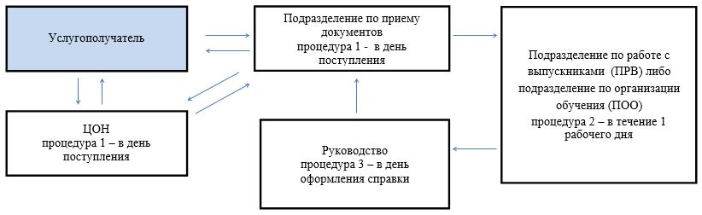

Приложение 3
к регламенту государственной
услуги "Выдача справки о статусе
стипендиата международной
стипендии "Болашак"
Пошаговые действия и решения через портал (диаграмма)
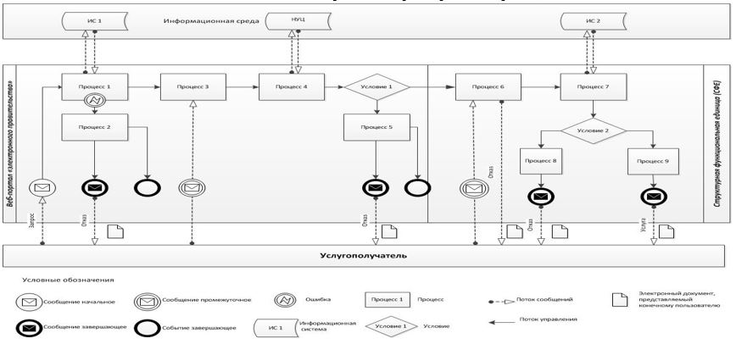

Приложение 4
к регламенту государственной
услуги "Выдача справки о статусе
стипендиата международной
стипендии "Болашак"
Справочник бизнес-процессов оказания государственной услуги
"Выдача справки о статусе стипендиата международной стипендии
"Болашак"
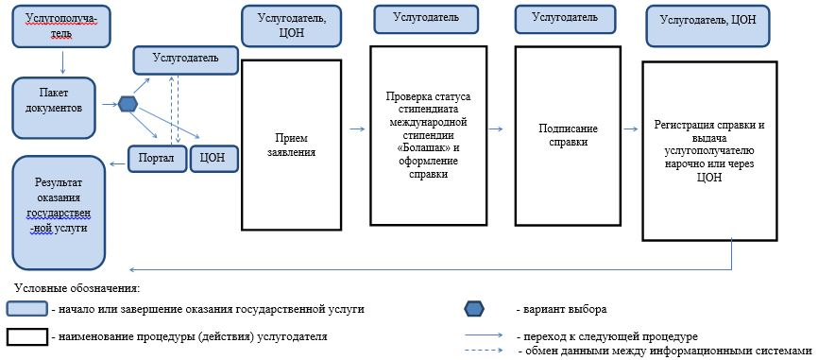

© 2012. РГП на ПХВ «Институт законодательства и правовой информации Республики Казахстан» Министерства юстиции Республики Казахстан

